**目标引领素养导向的1234讲评课教学模式探究**

**-----“一中心、双主体、三阶段、四环节”**

**四川省双流中学 冯麟 魏诗琪 钱慧玲 黎国胜**

**关键词：功能与原则，操作流程，构建策略与案例**

**摘要：**目前大多数高中学校高三一年都在复习备考，讲评课是复习备考的基本课型，构建科学合理的讲评课模式，能够显著提高复习课效率。我校高三物理备课组汇集集体智慧，通过实践总结出**“一中心、双主体、三阶段、四环节”**1234的讲评课教学模式，该教学模式具有可操作、可执行、简洁明了的特点。

上好讲评课，教师心中要有明确的、具体的、可执行的、可检测的目标，目标引导课堂教学沿着正确的方向前行。讲评课要关注学生的必备知识和关键能力、学科核心价值，注重科学思维的培养，把学科核心素养落到实处。

**一、讲评课的功能与原则**：

**讲评课的主要功能如下：**

1、**必备知识的查漏补缺**：解决知识的漏洞，构建知识网络，使知识系统化、结构化。

2、**注重培思维的严谨与变通**：针对作业（考试）反映出的问题，特别是思维方法不严谨、不灵活，模型识别、建构、应用等方面存在的典型问题进行补救。

3、**师生共同反思，总结经验教训**：教师改进教学行为，学生改进学习方式。

4、**激励与发展**：注重增强信心，找准努力方向，促进学生的发展。

**讲评课应当遵循的基本原则**：

1、**激励的原则**：要看到学生的进步，始终给学生希望，要评出自信。

2、**可接受原则**：精准分析学情、定位难度，遵循因材施教和循序渐进的原则，选择适合的内容、用适合的方法进行讲评，做到入心、入脑、过手，注重落实。

3、**效率优先的原则**：高三复习要讲究效率，适当增大课堂容量。

4、**独立思考与合作互助相结合的原则**：既要主张独立思考，又要倡导生生互动，交流互助，充分调动学生的积极性，提升学生课堂参与的深度和广度。

**二、建构“讲评课”教学模式的策略**

1、背景

“讲评课”是常见课型，尤其是高三。实际中，低效或者无效的“讲评课”往往很常见，提升教学效能、制定操作规程、建构“讲评课”模式势在必行。

（1）“讲评课”常见的三种低效（或无效）模式：一是“一讲到底”，教师满堂灌，从首讲到末，力求面面俱到，生怕某处说漏；学生从头听到尾，全程无操作练习，被动接收、听后即忘。二是“放任不管”，教师将答案解析印发给学生后撒手不管，让学生自行订正纠错，无点拨指导；学生抓不住重点，也不能突破难点，更不能拓展引申、举一反三。三是“有始无终”，教师针对学生存在的主要问题有讲评、有强调和方法的归纳，但无及时评价反馈和跟踪检测，无针对性的补偿练习，学生未能及时学以致用、练习过手，时间一长即忘。

（2）新高考非常注重对学生物理观念、学科素养、必备知识和关键能力的考查，引导学生从 “解题”过渡到“解决问题”。教学实践中更加需要注重培养学生的“深度思维”和“科学探究”的能力，构建“讲评课”基本模式，力图实现学科素养和关键能力的提升。

2、建构“讲评课”教学模式的策略

1. 落实“学为中心”

“学”有三层内涵，一是“学生”、二是“学情”、三是“学习”。教学实施中充分体现学生的主体作用，充分调动学生的学习主动性和积极性，根据学情制定与之匹配的学习内容，大胆还时间于学生。

1. 界定“主体作用”

在教学实施的三阶段（课前、课中、课后），教师、学生各自的角色定位要明确、互不越界、互不代劳。教师的角色是“引路人”，主体作用是：统计分析、表扬激励、设疑引导、点拨归纳；学生的角色是“赶路人”，主体作用是：纠错归因、对症思策、强化技能、举一反三。

1. 规范“师生行为”

在教学实施的三阶段（课前、课中、课后），明确师生各自的行为，什么时候做什么，要基本规范、具体，使师生在课堂上清楚自己该做什么、怎么做。

**三、模式解读**

**1、一中心：**

体现学为中心，改进学习方式，提升学习效率，促进学生的发展。

**2、双主体：**

体现学生为学习的主体，教师的教要为学生的学习服务，一切都要以促进学生的发展为根本遵循。

体现教师的组织者、策划者、指导者、帮助者角色。

学生的主体更多体现在课堂教学中的主动参与、深度思考，课后的巩固消化、领悟。

教师的主体更多体现在课前学习目标的确定，课程资源的选择，学习过程的设计。课中教师的组织、指导、点拨、纠偏、评价等，课后教师的主体体现学生答疑、辅导、心理指导等。

追求课堂教学的高效，注重提高学生的学习质量。本教学模式力求在尊重学生主体地位的前提下，充分发挥讲评课的作用，既要“讲”也要“评”，既要讲所考察的知识点，又要讲解题思路和方法，“评”既要评不足，又要评优势。能让学生看到进步，感受到学习的希望，增强学习的动力，树立起能学好物理信心，且最大限度地引导和调控学生自主构建、主动交流、全员参与，达到自主、高效、全面提升学科核心素养的目的。

**3、三阶段：课前，课中、课后**。

**（1）课前**

**教师的准备：**

**批改作业或试卷后进行统计，精准了解学生答题情况，确定要评讲的内容，评讲的重点、方法等，精心选择反馈强化的题目，设计好教学流程和课后作业。**

**学生的准备：**

**作业或试卷老师批改后，学生先要主动研究参考答案并进行订正，分析错误原因，完成自查自纠自改。**

**（2）课中：**

**教师：通报作业或考试的情况，表扬进步的学生，展示优秀作业或答卷，针对普遍性问题进行简要概述。**

**组织学生讨论错误原因，独立改错。收集学生无法解决的问题集中进行答疑，为了检查学生是否掌握，判断学习目标是否达成，教师出示变式题或思考题，进行教学评价。最后出示课后强化、补偿练习题。**

**学生：讨论交流，变式练习，巩固提升，总结归纳。**

**（3）课后：**

**教师：反思，检查。**

**学生：完成达标测试，总结提升。**

**4、课堂四环节**

**四、操作流程**

**1.课前：**

**学生：作业或试卷老师批改后，学生要主动研究参考答案并完成自查自纠，分析错误原因，并完成改错。**

**教师：**完成参考答案的分发，统计工作，选择好变式练习题及课后的强化练习。找出学生中存在的共性问题，从必备知识、学科素养的角度确定讲评课的学习目标，目标不宜多，一节课最多三个，重点目标一个。

**2.课中**

**环节一：考情通报，表扬激励（大约5分钟）**

**教师：通报考情，最高分，最低分，平均分，优秀率及格率，班级整体进步情况，展示优秀试卷。对进步大、优秀作业或试卷展示，表彰相应的同学，达到激励的目的。也可以让进步大、作业好或考得好的学生进行经验分享。对普遍存在的问题进行通报，提出希望和要求。**

**学生：针对自己的作业或试卷自我反思，明确本阶段学习情况和存在的主要问题，找出下一步努力的方向。**

**环节二：讨论交流，互助解惑（大约10分钟）**

简单的错题小组内讨论释疑，自行解决。要求组内学生全员参与，组长督促学生积极发言。

**环节三：启发点拨，集中释疑（大约15分钟）**

通过小组讨论，收集小组讨论仍未解决的疑难问题，老师进行精准点拨启发，答疑解惑。

全班学生普遍不能接受理解的难题，可以放一放，让学有余力的学生课后探索，遵循可接受的原则，实施因材施教。

学生在教师点拨讲解之后，进行整理、归纳，反思领悟。

**环节四：变式练习，总结归纳（大约5-10分钟）**

教师：教师集中答疑之后，出示变式问题，检查学生是否真正掌握。贯彻教学评一致性的理念，当堂检测，当堂评价，及时反馈。

学生：独立思考，课堂检测。

**3.课后**

**补偿练习：**

**针对学生存在的典型问题，选择3-5道类似的习题，让学生课后巩固练习。**

**五、实践案例：**

本文以“成都市高中2019级二诊试题讲评课”为例具体阐述该教学模式的实施过程以供参考，本节讲评课共包含两个课时，其中学习任务1、2为1个课时，学习任务3为1个课时。

1. 课前

课前双主体分别进行了充分的准备工作：学生根据答案进行自纠自查，订正错题，分析错误原因，标记仍有疑惑题目；教师统计高频错题，分析错误试卷、访谈错答学生，精准了解错因，从而确定讲评的内容和目标。

在本次测验中，班级学生错误率较高的题目如下：

试题1：（17题）如图，竖直和水平放置的绝缘光滑板PO、QO固定，a、b为两个均带正电的小球（可视为点电荷），当用平行于QO向左的力F作用于b时，a、b紧靠板静止。现稍改变F的大小，使b稍向左移动一段小距离，则当a、b重新静止后 （ ）

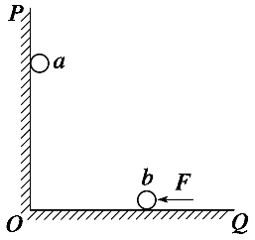

A．QO对b的支持力比原来大 B．力F比原来大

C．系统的重力势能比原来小  D．系统的电势能比原来小

试题1的错误率为13%，A项错选率较高，错误原因是学生不善采用整体法和隔离法的进行受力分析，故只对b进行受力分析，无法确定QO对b的支持力如何变化。因此，确定了学习目标1：在具体情境中会用整体法和隔离法解决问题，强化系统观念。

试题2：（21题）如图（a），倾角为*θ*的光滑斜面上，轻弹簧平行斜面放置且下端固定，一质量为*m*的小滑块从斜面上*O*点由静止滑下。以*O*点为原点，作出滑块从*O*下滑至最低点过程中的加速度大小*a*随位移*x*变化的关系如图（b）。弹簧形变始终未超过弹性限度，重力加速度大小为*g*。下列判定正确的是

图（a）

*θ*

*m*

*O*

*x*

图（b）

*g*sin*θ*

*x*

*O*

*a*

*x*1

*x*2

*x*3

A．弹簧的劲度系数为

B．下滑过程中，在*x=x*2处，滑块的机械能最大

C．在*x*1~ *x*2和*x*2~ *x*3两段过程中，弹簧弹性势能的增量相等

D．在*x*1~ *x*2和*x*2~ *x*3两段过程中，*a-x*图线斜率的绝度值均等于

试题2的错误率为16%，D项的正确率较低，对涉及弹簧的问题无法进行准确的物体运动的过程及状态分析，对力与运动、能量观念的应用尚且不熟，因此确定了学习目标2：会用能量观点和力与相互作用的观点，结合图像分析弹簧问题。

试题3：（25题）如图，在*x*轴(水平轴)下方，沿*y*轴(竖直轴)方向每间隔*d*=0.2 m就有一段间距也为*d* 的区域*P*，区域*P*内既存在方向竖直向上、场强*E=*20 N/C的匀强电场，也存在方向垂直坐标平面面向里、磁感应强度*B*=2 T的匀强磁场。现有一电荷量*q*=5×10-10 C、质量*m*=1×10- 9 kg的带正电粒子从坐标原点*O*自由下落。粒子可视为质点，重力加速度大小*g=*10 m/s2。

（1）求粒子刚到达第一个区域*P*时的速度大小*υ*1和穿出该区域时速度的水平分量大小*υ*1*x*；

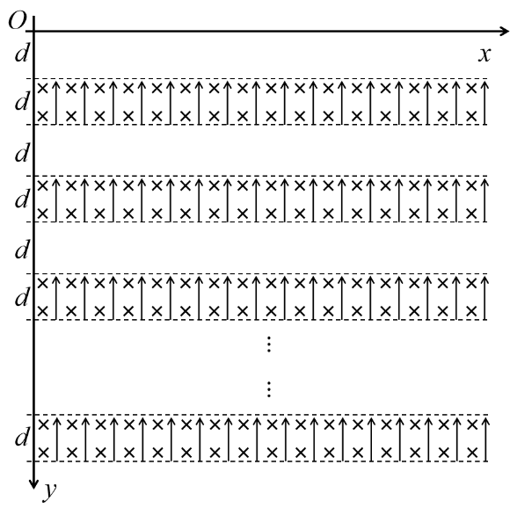

*P*

*P*

*P*

*P*

*x*

（2）求粒子刚到达第*n*（*n*>1）个区域*P*时的速度大小*υn*和粒子穿过该区域过程中速度的水平分量的变化量大小Δ*υnx*；

（3）到达第几个区域*P*时，粒子不能从该区域的下方穿出？

试题3是本次测验中得分率最低的题目，仅有48%，本题涉及带电粒子在电场与磁场的组合场中运动，运动过程分析复杂，利用常规方法解题耗时较长且计算量较大，因此确定了学习目标3：会用动量定理的分量形式用计算带电粒子在电场、磁场中运动的复杂问题。面对特尖生，在此基础上增加了拓展与探究目标，即学习目标4：用动量定理计算电磁感应中电荷量、位移（相对位移）、运动时间。

1. 课中

教学模式中的四个环节在教学过程中主要分为考情通报和学习过程两个部分体现，其中考情通报对应环节一考情通报，表扬激励；第二部分学习过程对应后三个环节（讨论交流，互助解惑；启发点拨，集中释疑；变式练习，总结归纳。）。

（1）考情通报

本次测验整体情况：全班共35人参考，班级平均分为90.06，得分率0.82；选择题平均分为43.83，得分率为0.91；25题平均分为9.58，得分率为0.48。各分数段人数通报：100-110分段3人；90-99分段22人；80-89分段7人；70-79分段3人；60-69分段1人。进步同学有：王同学、李同学、等。失分率较高的题目有：17题、21题、25题。

整体情况的通报可以让学生了解自己在班级中的情况，表扬班级高分同学和进步同学，增强学生学习物理的信心，明晰自己失分点，找准努力的方向。

（2）学习过程

学习任务1：小组互助答疑试题1，思考并总结①什么情况用整体法？整体法的优点是什么？②什么情况用隔离法？隔离对象如何选择？（3min）

学生结合试题1讲解思考结果“在解决多物体受力平衡的问题时，可用整体法分析，优点是不用考虑内力；分析内力时，就需要用隔离法分析，隔离对象选择受力较少的物体。教师点评，形成系统观念。接下来同学们完成评价任务1。

评价任务1：

甲、乙两带电小球的质量均为*m*，所带电荷量分别为＋*q*和－*q*，两球间用绝缘细线2连接，甲球用绝缘细线1悬挂在天花板上，在两球所在空间有沿水平方向向左的匀强电场，场强为*E*，且有*qE*＝*mg*，平衡时细线都被拉直。则平衡时的可能位置是哪个图(　　)

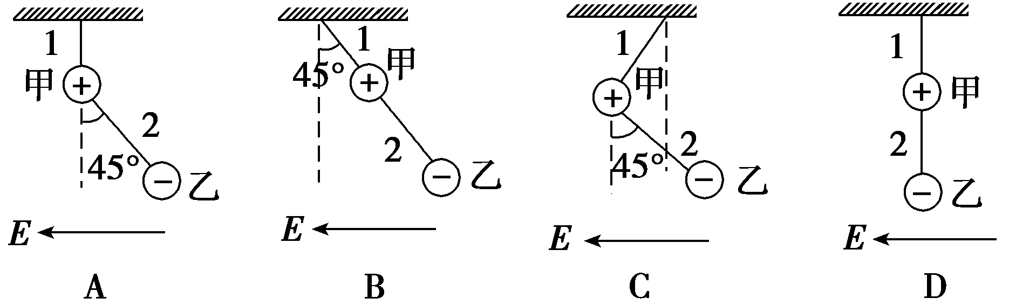

最后，教师评价学生完成情况，总结整体法与隔离法的选用原则，多物体问题中，分析某物体所受外力，优先选择整体法；分析系统内力则选择隔离法，隔离对象选择受力个数少且已知力多的物体。系统思维是物理学习中一种重要的思维方法。

学习任务2：小组互助答疑试题2，思考并总结①图像的斜率、截距的物理意义？②运动过程可划分为哪些阶段？分析各阶段的受力情况、运动情况、能量及动量变化情况。（3min）

学生讲解试题2，“当带电粒子进入复合场中运动时，猜想重力和电场力相等，通过计算重力与电场力等大反向（同时画出了受力分析图），因此带电粒子在洛伦兹力的作用下做匀速圆周运动，”

教师评价及补充，某同学猜想重力和电场力相等，应用了一种重要的思维方法——复杂问题简单化，

**评价任务2**：（2022·湖北·模拟预测）如图甲所示，轻弹簧竖直放置，下端固定在水平地面上，质量为*m*的小球，从弹簧上端静止下落。若以小球开始下落的位置为坐标原点，建立竖直向下坐标轴*Ox*，小球下落至最低点过程中的*a－x*图像如图乙所示（图中标示坐标值、、、*g*均为已知量），不计空气阻力，重力加速度为*g*。则（　　）

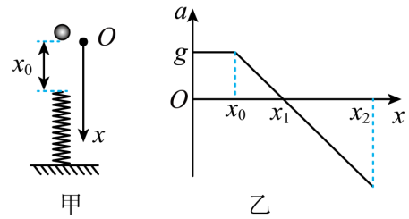A．弹簧的劲度系数

B．弹簧的最大弹力

C．小球向下运动过程中最大加速度

D．小球向下运动过程中最大速度

变式2：（2022·辽宁沈阳·三模）物块*a*、*b*中间用一根轻质弹簧相连，放在光滑水平面上，物块*a*的质量为1kg，如图甲所示。开始时两物块均静止，弹簧处于原长。*t*=0时对物块*a*施加水平向右的恒力*F*，*t*=1s时撤去*F*，在0～1s内两物块的加速度随时间变化的情况如图乙所示，弹簧始终处于弹性限度内，整个运动过程下列分析正确的是（　　）

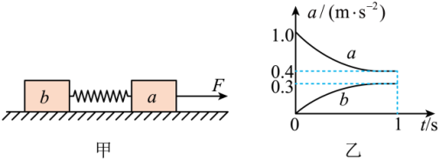A．*b*物块的质量为3kg

B．恒力*F*的冲量为1N·s

C．*t*=ls时*b*的速度小于0.15m/s

D．弹簧伸长量最大时，*b*的速度大小为

教师评价学生作答情况并总结有关弹簧的图像问题。

学习任务3：通过小组互助答疑试题3，思考如何用动量定理的分量形式求解试题3的（2）（3）问？（5min）

某同学：“带电粒子在复合场中受到重力、电场力、洛伦兹力三个力的作用，猜想重力和电场力等大反向，带电粒子只在洛伦兹力的作用下做匀速圆周运动，计算发现重力和电场力确实大小相等。”

老师“某同学提出的猜想体现了什么物理思维？体现了复杂问题简单化的思维方法。这个方法在曲线运动中也有所体现，将复杂的曲线运动分解成两个简单的直线运动。”

某同学“带电粒子在每个复合场中做匀速圆周运动的圆心和半径都会发生变化，（2）问只求解水平速度的变化量，所以可用动量定理的分量式（$\sum{qv_{y}Bt=m∆v_{x}}$； $\sum{v_{y}t=d}$）求解。”

老师“现在请同学们根据某同学的讲解自己改错、反思、领悟。”（2min）

老师“某同学提出动量定理分量式求解体现了什么物理思维？体现了物理学中等效替代的思想，用x方向和y方向的两个直线运动等效替代复杂的曲线运动。”

本题难度较大，先由学生讲解自己的想法，然后教师逐步引导，共同解决问题，最后对学生讲解进行评价，总结解题方法。

**评价任务3：**（2022年全国甲卷18）空间存在着匀强磁场和匀强电场，磁场的方向垂直于纸面（xOy平面）向里，电场的方向沿y轴正方向。一带正电的粒子在电场和磁场的作用下，从坐标原点O由静止开始运动。下列四幅图中，可能正确描述该粒子运动轨迹的是（ ）

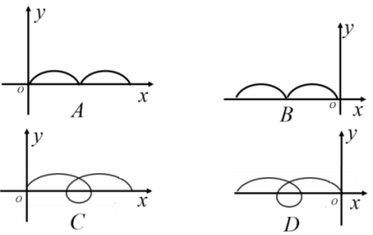拓展：如果磁感应强度B和电场强度E的大小，粒子的质量和电荷量，怎么求最大速度和竖直方向的最大位移？

学生当堂练习评价任务3后分享自己的解法。

某同学：“先勾画出关键词“静止”、“电场”，带电粒子初速度为零，在电场力的作用下，向上加速，所以受到水平向左的洛伦兹力，排除AC选项；根据洛伦兹力不做功，当粒子再次运动到x轴时，电场力做功为零，此时速度为零，不会向x轴负方向运动，故排除D，选择B。”

教师“某同学审题仔细，标记关键词的习惯非常好，可以减少错误”“从力和运动的观点排除AC，从能量的观点排除D，在解决物理问题中还有哪种观点没有用到？请同学们用能动量的观点解决拓展问题。”

教师“当带电粒子运动到最高点时，有最大速度和竖直方向的最大位移，根据动量定理水平方向分量式（$q\overline{v_{y}}Bt=m∆v_{mx}$， $y=\overline{v_{y}}t$， $qEy=\frac{1}{2}mv_{m}^{2}$）可求解。”

某同学“可用配速法进行求解……”

教师“解决物理问题时，三种观点——力和运动、能量观点、动量观点，同学们分析问题时可以从这三个观点出发，选择恰当的观点分析。”

课后练习：（2013高考福建理综第22题） 如图甲，空间存在—范围足够大的垂直于*xoy*平面向外的匀强磁场，磁感应强度大小为*B*。让质量为*m*，电量为*q*（***q*>0**)的粒子从坐标原点O沿加*xoy*平面以不同的初速度大小和方向入射到该磁场中。不计重力和粒子间的影响。

(1)若粒子以初速度*v*1沿*y*轴正向入射，恰好能经过*x* 轴上的*A*(*a*，0)点，求*v*1的大小：

(2)已知一粒子的初建度大小为*v*(*v*>*v*1)．为使该粒子能经过*A*(*a*，0)点，其入射角（粒子初速度与*x*轴正向的夹角）有几个？并求出对应的*sinθ*值：

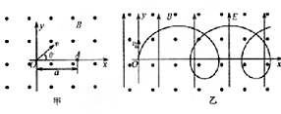(3)如图乙，若在此空间再加入沿*y*轴正向、大小为*E*的匀强电场，一粒子从*O*点以初速度*v*0沿*y*轴正向发射。（研究表明：粒子在*xoy*平面内做周期性运动，且在任一时刻，粒子速度的*x*分量*vx*与其所在位置的*y*坐标成正比，比例系数与场强大小*E*无关，这一句话也可不要）。求该粒子运动过程中的最大速度值*vm*。

**六：补充说明**

**1.及时反馈，趁热打铁。**

**2.课前教师备课要充分，一是要充分了解学情，二是要充分了解学生的思维堵点痛点，通报学情时要注重保护学困生的自尊心。**

**3.课堂中教师要充分发挥学生的主动性，发动学生充分讨论交流，集中答疑要简练、少而精，注重启发。讲解过后要有变式练习，当堂检测学生的掌握情况。**

4.一定要有课后的补偿练习，让学生加深理解，达到熟练的程度，形成素养。